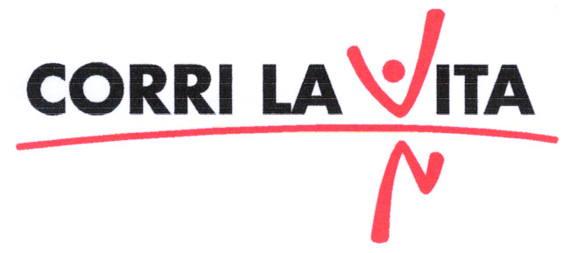

5° edizione

Comunicato stampa, 28 Settembre 2007

Cesare Prandelli starter di Corri la Vita 2007
L’allenatore della Fiorentina domenica in piazza S. Croce per dare il via alla manifestazione. Ecco tutti i ricchi regali per gli iscritti

Firenze - Sarà Cesare Prandelli lo starter di Corri la Vita 2007. Già testimonial nello spot promozionale di due anni fa, l’allenatore della Fiorentina interverrà alle 9,30 di domenica prossima in piazza Santa Croce per dare il via alla manifestazione. “Un evento importante e popolare”, spiega, “al quale contribuisco molto volentieri”.
La presenza di Prandelli è resa possibile anche dal calendario della serie A che ha anticipato a sabato sera la partita Livorno - Fiorentina. Dopo lo start il coach viola dovrà comunque rientrare rapidamente allo stadio per il previsto allenamento in vista dell’incontro infrasettimale di coppa Uefa con il Groningen.
La Fiorentina, peraltro, fiancheggia Corri la Vita fin dall’inizio, sia squadra che società. Riccardo Montolivo è infatti il protagonista dello spot promozionale di quest’anno, mentre grazie alla società è stato possibile effettuare una raccolta di fondi e iscrizioni allo stadio in occasione della partita con la Roma.
Per questa edizione di Corri la Vita si prevedono oltre 10 iscritti ai quali andranno, oltre alla t shirt di Ferragamo, molti preziosi doni offerti dalle aziende sostenitrici. I volontari della Lega per la Lotta contro i Tumori sono impegnatissimi da giorni a confezionare i pacchi gara. Ne sono previsti di due tipi, tutti comunque diversi per contenuto in base alle disponibilità degli oggetti forniti dagli sponsor.
Nei pacchi speciali (per gli iscritti che donano almeno 50 euro) si troveranno, tra gli altri, occhiali Saffilo, borsette e block notes di Cavalli, profumi Gucci, braccialetti Tziveli, calzini Gallo, lacche di Cielo Alto, confezioni di caffè Mokarico, libri Giunti, cappellini Count of Florence, marsupi.
Per tutti gli altri pacchi tisane Aboca, salami Levoni, agende Smemoranda, CD Confusion, braccialetti Pietcher & Flaccomio, integratori Menarini, buoni per gelato Vivoli, block notes di Corri la Vita della tipografia Moderna, merendine Valsola, eccetera.
Premi a parte sono naturalmente previsti per i primi 10 classificati della maratona e per la categoria bambini under 10.
Per chi partecipa alla passeggiata sono inoltre previsti premi particolari, una specie di lotteria con un meccanismo che sarà svelato solo domenica mattina. Tra i prodotti figurano completi letto Casa Poggesi e Frette, plaid Bellora, zainetti Napayiri, lampade da tavolo Targetti, pelletterie Renato Balestra, t shirt e sacche di cuoio Benetton, bijoux Angela Caputi, 12 bviglietti per gli spettacoli di Lucia Dalla e Marianela Melato (al Teatro Verdi) e di Negramaro al Saschall, biglietti offerti dalla PRG.
Per iscriversi: LILT (Viale A. Volta 173, 055.576939, info@legatumorifirenze.it), Firenze Marathon (Viale M. Fanti, 2, 055.5522957, info@firenzemarathon.it), FILE (via San Nicolò 1, 055.2001212, info@leniterapia.it) e i negozi Isolotto dello Sport (Via dell'Argingrosso, 69 A/B, 055.7331055) e Universo Sport (Piazza Duomo 6R, 055.284412). Ci si può iscrivere in piazza S. Croce anche domenica mattina, fino al momento della partenza.

CORRI LA VITA: www.corrilavita.it ; E-mail: info@corrilavita.it
L.I.L.T., Viale A. Volta 173, 50131 Firenze Tel. 055.576939 Fax 055.580152 E-mail: info@legatumorifirenze.it
Ufficio stampa: Catola & Partners, Tel. 055.5522867, 055.5522892 E-mail: r.catola@flashnet.it

